Фильмы о войне, которые нужно показывать своим детям

Великая Отечественная война стала величайшей бедой и самым суровым испытанием для всей нашей огромной страны. Победа 1945 года далась нам настолько страшной и огромной ценою, что даже сегодня, спустя 73 года с того дня, мы отчётливо чувствуем её всем сердцем. Советские фильмы о войне, помимо великолепной актёрской игры и глубоких сюжетов, ценны ещё и тем, что их делали люди, которые своими глазами видели ужас тех страшных лет.

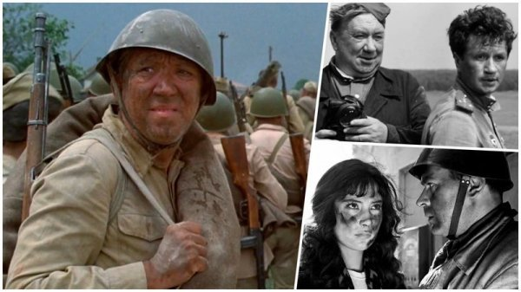

В бой идут одни «старики» (1973)
Эта эскадрилья стала «поющей» — так капитан Титаренко подбирал себе новичков. Его «старикам» было не больше двадцати, но «желторотиков», пополнение из летных училищ ускоренного выпуска, в бой все равно, по возможности, не пускали. Им еще многое предстояло испытать — и жар боев, и радость первой победы над врагом, и величие братства, скрепленного кровью, и первую любовь, и горечь утраты… И настанет день, когда по команде «в бой идут одни старики» бывшие желторотики бросятся к своим самолетам…
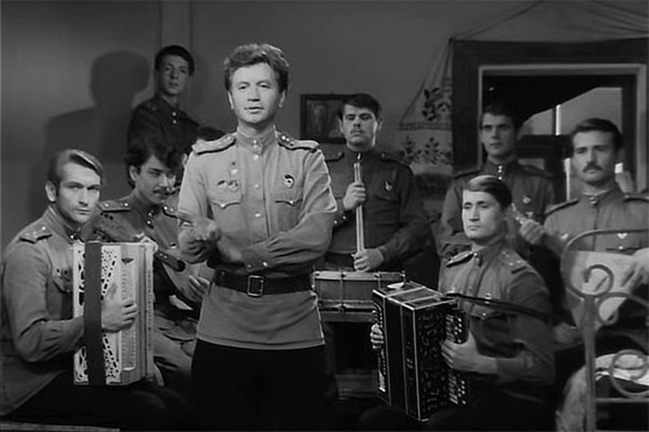

https://www.youtube.com/watch?v=tqxFTJZbevE

…А зори здесь тихие (1972)
В прифронтовой полосе группа девушек-зенитчиц вынуждена вступить в неравный бой с вражескими десантниками. Эти девчонки мечтали о большой любви, нежности, семейном тепле — но на их долю выпала жестокая война, и они до конца выполнили свой воинский долг…
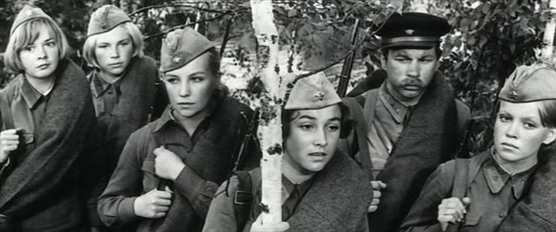

https://www.youtube.com/watch?v=cSx-_WpQf3M

Жила-была девочка (1944)
История двух маленьких блокадниц в осажденном Ленинграде — 7-летней Настеньки и 5-летней Катеньки. Голод, холод, путешествия через вымерзший город к Неве с санками за водой, смерть матери, ранение — все это выпало на долю детей, перенесших наравне со взрослыми все тяготы войны.
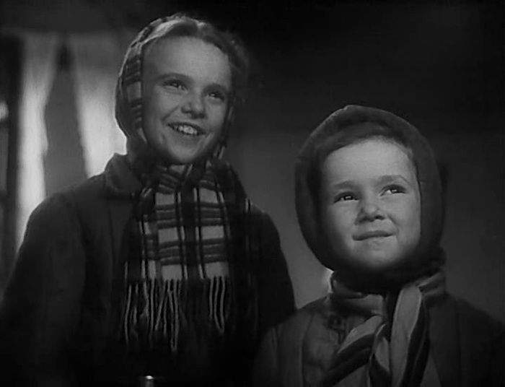

https://www.youtube.com/watch?v=DXeFBLSkgWM

Они сражались за Родину (1975)
Июль 1942 года. На подступах к Сталинграду обескровленные, измотанные советские войска ведут тяжелые оборонительные бои, неся огромные потери… Фильм рассказывает о подвиге рядовых солдат, любви к родной земле, об истинной цене победы…
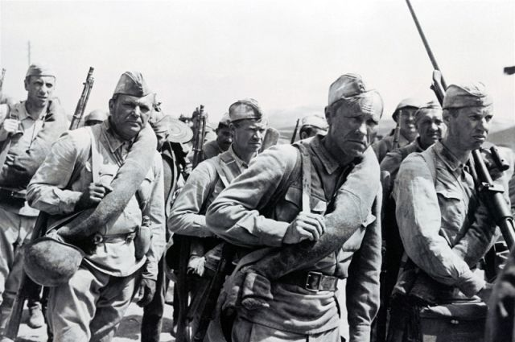

https://www.youtube.com/watch?v=xfUlR_nuBb4

Летят журавли (1957)
Фильм с удивительной эмоциональной силой рассказывает о людях, в чьи судьбы безжалостно вторглась война. Не все смогли с честью вынести это испытание… В центре киноповести — трагическая история двух влюбленных, которых война разлучила навсегда…
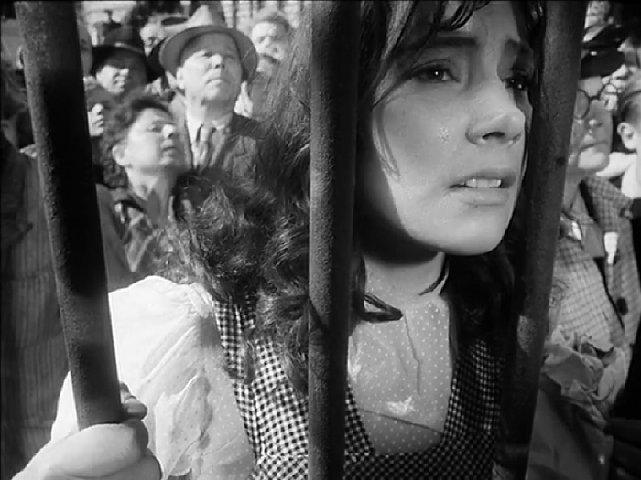
https://www.youtube.com/watch?v=2OccZQmxKac

Батальоны просят огня (1985)
В основе сюжета лежит один из решающих этапов Великой Отечественной войны — форсирование советскими войсками Днепра в 1943 году. Два батальона брошены в гибельный прорыв на занятый немцами берег реки с целью отвлечь на себя силы противника и тем самым облегчить дивизии бросок на стратегически важный город Днепров. Основные соединения должны поддержать их артиллерийским и авиационным огнем. Однако командование внезапно меняет план наступления, оставляя батальоны без огневой поддержки, чем обрекает их на верную гибель. Более того, солдатам отдан приказ держаться до последнего.
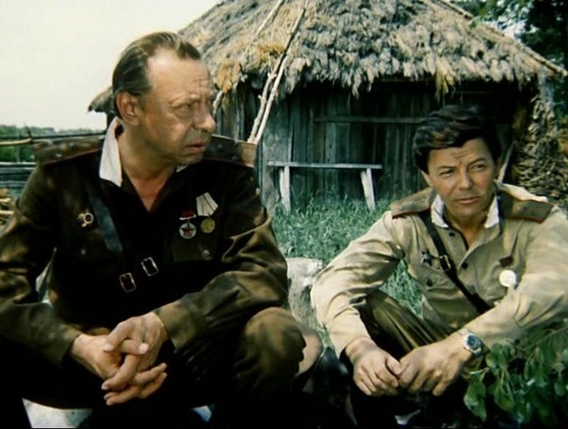

https://www.youtube.com/watch?v=UsmBFet9SQU

Звезда (1949)
Фильм рассказывает о героизме советских разведчиков в период Великой Отечественной войны. Разведывательная группа не вернулась с задания. Командование фронтом направляет вторую группу, которая справилась с заданием, но в момент передачи по рации разведданных в центр была обнаружена и атакована немцами. Разведчики приняли неравный бой, отправив одного бойца с донесением к своим. Получив данные о дислокациях немцев, наши войска перешли в решительное наступление…
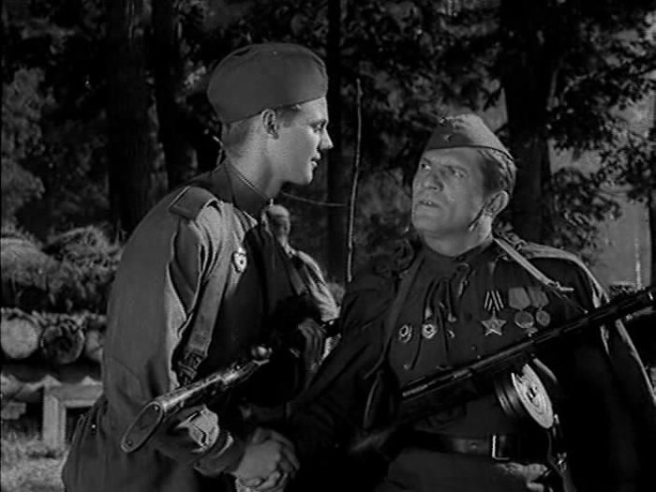

https://www.youtube.com/watch?v=0bYJ3Bo2_AQ

Живые и мертвые (1963)
Журналиста Ивана Синцова известие о вероломном нападении нацистской Германии застает во время южного отпуска. Как фронтовой корреспондент он становится свидетелем тяжелых событий первых месяцев войны — многочисленных отступлений 1941 года.
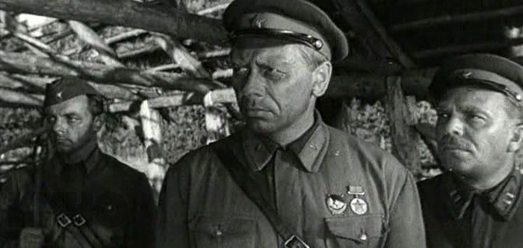

https://www.ivi.ru/watch/zhivye_i_mertvye

На войне как на войне (1963)
Младшего лейтенанта, только закончившего военное училище, назначили командиром «самоходки» с экипажем опытных и бывалых бойцов. Об их жизни, боевой и будничной рассказывает этот фильм.
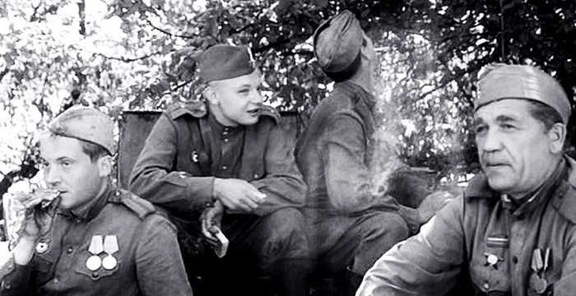

https://www.youtube.com/watch?v=yFD9QT47qcQ

Аты-баты, шли солдаты… (1967)
Они погибли в 1944 году, их было всего восемнадцать человек — комсомольский взвод, остановивший колонну немецких танков. Трагическое и комедийное, героическое и лирическое сплелись на экране в необычную ткань повествования об отцах, навсегда оставшихся молодыми, и о детях, пришедших туда, где ровно тридцать лет назад приняли свой последний смертный бой самые родные для них люди…
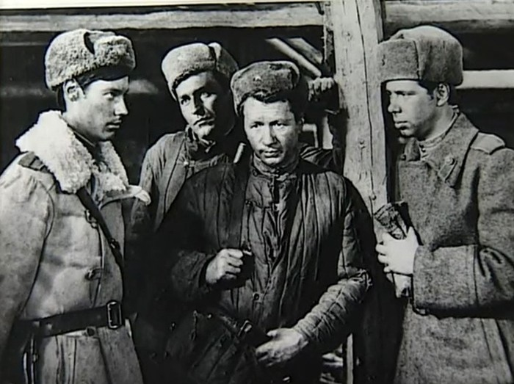

https://www.youtube.com/watch?v=6stQJpJzlWo

«Иди и смотри»
Советский двухсерийный художественный фильм режиссёра Элема Климова, снятый в жанре военной драмы по сценарию Алеся Адамовича. Действие картины разворачивается на территории Белоруссии в 1943 году. В центре сюжета — белорусский мальчик, который становится свидетелем ужасов нацистской карательной акции, в течение двух дней превращаясь из жизнерадостного подростка в седого старика.
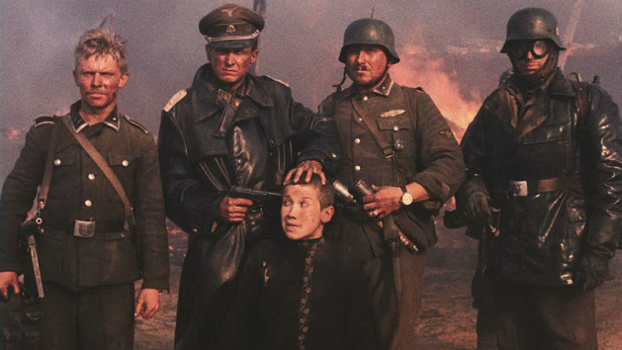

https://www.youtube.com/watch?v=UkkJZweYaLI
«Судьба человека» (1959)
Фильм «Судьба человека» по одноименному рассказу Михаила Шолохова был дебютной работой Сергея Бондарчука, после которого о нем заговорили как о режиссёре с большим будущим. История о шофёре Соколове, который во время войны попал в плен, прошел через концлагерь, потерял всю семью, но сохранил доброе сердце и способность любить, производила неизгладимое впечатление и на читателей, и на зрителей. Военнопленные долгое время считались врагами народа, но к концу 50-х отношение изменилось…
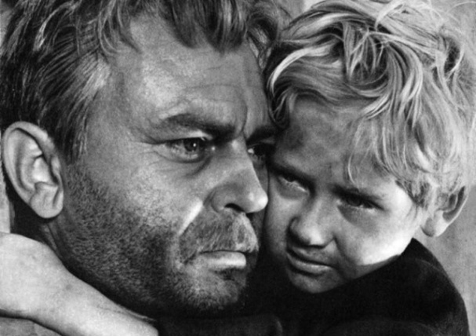
Сергей Бондарчук решил не только снять этот фильм, но и сыграть главную роль. Подбор основных актёров прошел довольно быстро, сложности возникли только с мальчиком на роль усыновленного Соколовым сироты. После долгих проб Бондарчук отправился в кинотеатр на детский сеанс и начал присматриваться к детям. Переговорив там же в кинотеатре с отцом шустрого пятилетнего Павлика Борискина, режиссёр получил разрешение снимать мальчика в драме.
После премьеры Сергей Бондарчук сразу стал известным режиссёром. Фильм «Судьба человека» собрал 39 миллионов зрителей, получил главный приз на ММКФ 1959 года и ряд призов других международных кинофестивалей, а режиссёр-дебютант получил Ленинскую премию. Кадр из финала фильма до сих пор считается одним из лучших и самых узнаваемых кинокадров.
https://www.youtube.com/watch?v=ov7bKyahGL4
«Отец солдата»(1964)
В основу сценария легла реальная история из жизни грузинского сценариста Сулико Жгенти, который в 18 лет ушёл добровольцем на фронт. Вместе с ним служил пожилой колхозник — единственный взрослый среди молодых солдат. Он фактически был отцом для всех, старался всех опекать, и его все очень любили. Однажды будущий сценарист увидел, как он раскопал штыком землю и посадил найденное зернышко пшеницы. Это сказало о человеке даже больше, чем слова. Звали его Георгий Махарашвили.
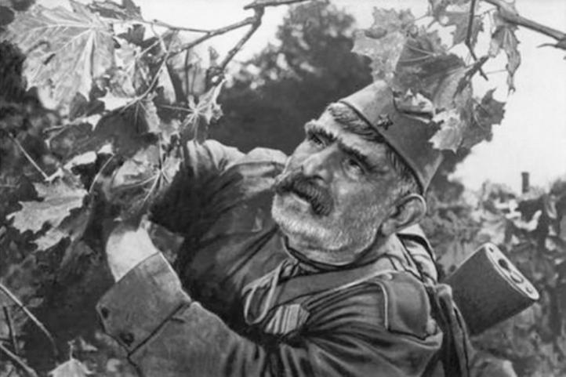
Позже Жгенти написал сценарий о пожилом человеке, который вслед за сыном оказался на войне, и предложил его режиссёру Резо Чхеидзе. Тот пришел в восторг и сразу решил, что главную роль отдаст знаменитому в Грузии драматическому актёру Серго Закариадзе. Он играл в театре ведущие роли — короля Лира, царя Эдипа, и на спектакли с его участием приезжали со всего Советского Союза. Режиссёр приехал к Закариадзе и начал пересказывать сценарий — сначала актёр слушал довольно равнодушно, но к концу истории разрыдался и сказал, что будет счастлив сняться в «Отце солдата»…
Фильм произвёл большое впечатление на зрителей в СССР и за рубежом. «Отец солдата» получил призы международных кинофестивалей в Риме и Сан-Франциско, Серго Закариадзе вручили Ленинскую премию, а в городе Гурджаани поставили памятник отцу солдата Махарашвили в память обо всех, кто прошёл через войну.
https://www.youtube.com/watch?v=uhD7iN7hnos
Офицеры (1971)
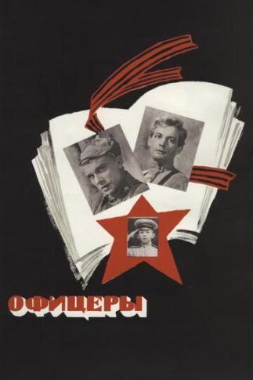
Судьбы двух друзей — Алексея Трофимова и Ивана Вараввы — прослеживаются на протяжении многих лет. В 20-е они вместе служили на пограничной заставе, бились с басмачами. Там они, будучи еще совсем молодыми, на всю жизнь запомнили наказ своего командира: «Есть такая профессия — родину защищать». Потом Испания, Великая Отечественная война и мирные дни. Старые друзья снова встречаются, уже став генералами.
https://www.youtube.com/watch?v=5ZiSMOQ6mZE

